別記 剣道用具の規定
出場選手は、剣道用具について、下記事項を厳守すること。

１ 竹刀の長さ、重さ、太さについては、下記「表1」、「表2」のとおり
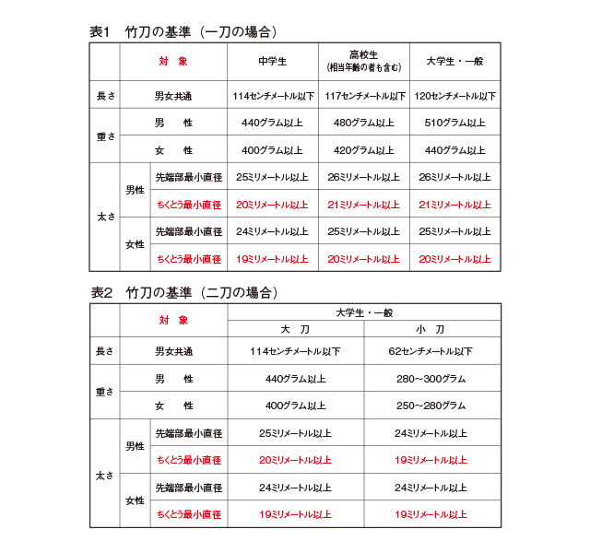
※ ピース(四つ割り竹)の合わせに大きな隙間のあるものや安全性を著しく損なう加工、形状の変更したものは使用不可

２ 竹刀の先革長、先革先端部最小直径値、ちくとうの直径値の測定方法(下図参照)
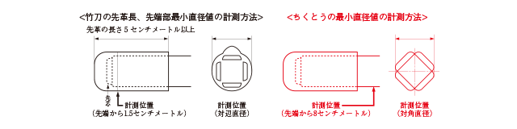
３ 面について
面ぶとんは、安全性を保つため、肩関節を保護する長さがあり、十分な打突の衝撃緩衝能力があるもとする。（下記 第３図参照）

４ 小手について
小手は、こぶしと前腕（肘から手首の最長部）の２分の１以上を保護し、安全性を保つため小手頭部および小手ぶとん部は十分な打突の衝撃緩衝能力があること。
小手ぶとん部のえぐり（クリ）の深さについては、小手ぶとん最長部と最短部の長さの差が2.5センチメートル以内とする。（下記 第３図参照）
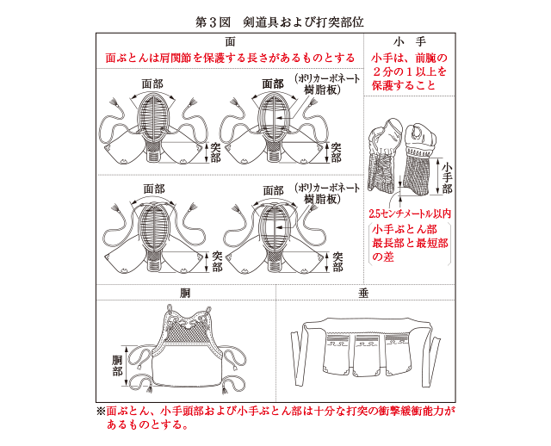

５ 剣道着について
剣道着の袖は、安全性を保つため、肘関節を保護する長さを確保したものとする。
(構えたときに肘関節が隠れること。)

